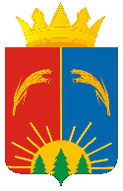
ДУМА ЮРЛИНСКОГО МУНИЦИПАЛЬНОГО ОКРУГА
ПЕРМСКОГО КРАЯ

РЕШЕНИЕ

28.03.2025 № 27

О внесении изменений в Положение о Гербе муниципального образования «Юрлинский муниципальный округ Пермского края», утверждённое решением Думы Юрлинского муниципального округа Пермского края от 29.04.2022 № 238 «Об установлении официальных символов муниципального образования «Юрлинский муниципальный округ Пермского края»

В соответствии с Федеральным законом от 06.10.2003 № 131-ФЗ «Об общих принципах организации местного самоуправления в Российской Федерации» Дума Юрлинского муниципального округа Пермского края РЕШАЕТ:

1. Внести в Положение о Гербе муниципального образования «Юрлинский муниципальный округ Пермского края», утверждённое решением Думы Юрлинского муниципального округа Пермского края от 29.04.2022 № 238 «Об установлении официальных символов муниципального образования «Юрлинский муниципальный округ Пермского края» (в редакции решения Думы Юрлинского муниципального округа Пермского края от 30.08.2024 № 388 «О внесении изменения в Положение о Гербе муниципального образования «Юрлинский муниципальный округ Пермского края», утверждённое решением Думы Юрлинского муниципального округа Пермского края от 29.04.2022 № 238 «Об установлении официальных символов муниципального образования «Юрлинский муниципальный округ Пермского края») следующие изменения:
1.1. Пункт 2.1 дополнить абзацами следующего содержания:
«В вольной части Герба, в верхнем геральдически левом углу щита, – основные фигуры из композиции Гербового щита Пермского края.
Ранговая корона и вольная часть Герба являются дополнительными элементами Герба.».
1.2. Пункт 2.2 дополнить абзацем следующего содержания:
«Вольная часть Герба, четырехугольник в верхнем геральдически левом углу щита (правом для наблюдателя, стоящего лицом к щиту), обозначает региональную принадлежность Юрлинского муниципального округа к Пермскому краю.».
1.3. Пункты 3.1, 3.2 раздела 3 изложить в редакции следующего содержания:
«3.1. Воспроизведение Герба независимо от его размеров и техники исполнения должно точно соответствовать геральдическому описанию, приведенному в настоящем Положении. Воспроизведение Герба допускается в многоцветном и одноцветном вариантах (приложение к настоящему Положению).
3.2. Воспроизведение Герба независимо от назначения и случая использования допускается с дополнительными элементами (золотой земельной короной о пяти видимых зубцах: чередующихся трех заостренных и двух листовидных, вольной частью) или без дополнительных элементов, в виде одного щита. Изображения Герба как в виде одного щита, так и с дополнительными элементами являются равнозначными, равноценными и равноприемлемыми во всех случаях официального использования.».
1.4. Приложение 1 к Положению о Гербе муниципального образования «Юрлинский муниципальный округ Пермского края» изложить согласно приложению к настоящему решению.
2. Направить настоящее решение в Администрацию Юрлинского муниципального округа Пермского края, прокуратуру Юрлинского района Пермского края.
3. Возложить контроль за исполнением данного решения на постоянную комиссию по социальным вопросам Думы Юрлинского муниципального округа Пермского края.
4. Настоящее решение вступает в силу со дня его официального опубликования на официальном сайте Юрлинского муниципального округа Пермского края (adm-urla.ru).

Председатель Думы Юрлинского
муниципального округа Пермского края А. И. Пикулев

Глава муниципального округа -
глава администрации Юрлинского
муниципального округа Пермского края Т. М. Моисеева

Приложение
к Положению
о Гербе муниципального образования
«Юрлинский муниципальный округ
Пермского края»

Многоцветный рисунок Герба муниципального образования
«Юрлинский муниципальный округ Пермского края»

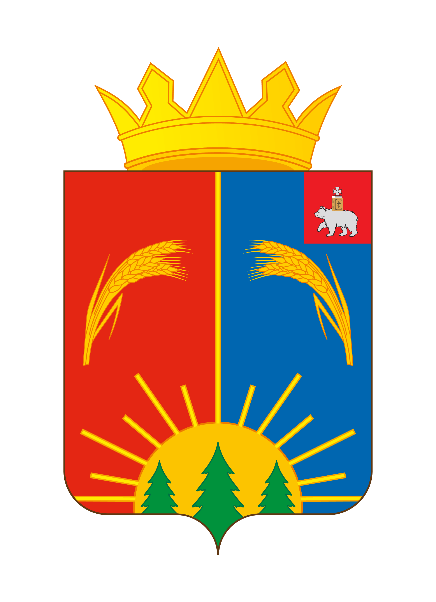

Одноцветный рисунок Герба муниципального образования
«Юрлинский муниципальный округ Пермского края»

